

BLM4522 Ağ Tabanlı Paralel Dağıtım Sistemleri

Veritabanı Performans Optimizasyonu ve İzleme,

GitHub: https://github.com/ismailbsrn/DatabaseScenarios-3
Video:

İsmail Başaran
22290137

Mayıs 2026

Veritabanı Performans Optimizasyonu ve İzleme

Raporun birinci bölümünde veritabanı performans optimizasyonu ve izleme senaryosu ele alınmaktadır.

Projenin Amacı
Bu projenin temel amacı, yapay şekilde büyük bir veri tabanı oluşturmak ve bu veri tabanı üzerinde gerçekleştirilen sorguların performansının izlenmesi ve optimize edilmesidir. Veri tabanı yönetim sistemi olarak PostgreSQL kullanılacaktır.

Proje Kapsamı
Proje aşağıdaki özellikleri içermektedir:
- PostgreSQL için pg_stat_statements eklentisi ile performans takibi.
- Sorgu performansı için ihtiyaç duyulan yerlerde indeks kullanımı.
- Uzun süren sorguları inceleme ve optimize etme.
- Farklı roller için erişim yönetimi.

Gerçekleştirim ve Yöntem
Bahsedilen aşamaların nasıl gerçekleştirildiği detaylarıyla birlikte bu bölümde açıklanmaktadır.

Veritabanı İzleme
Bu adımda yapay veriler ile büyük bir veri tabanı hazırlanmış ve bu veri tabanı üzerinde gerçekleştirilen sorguların performansı izlenmiştir.
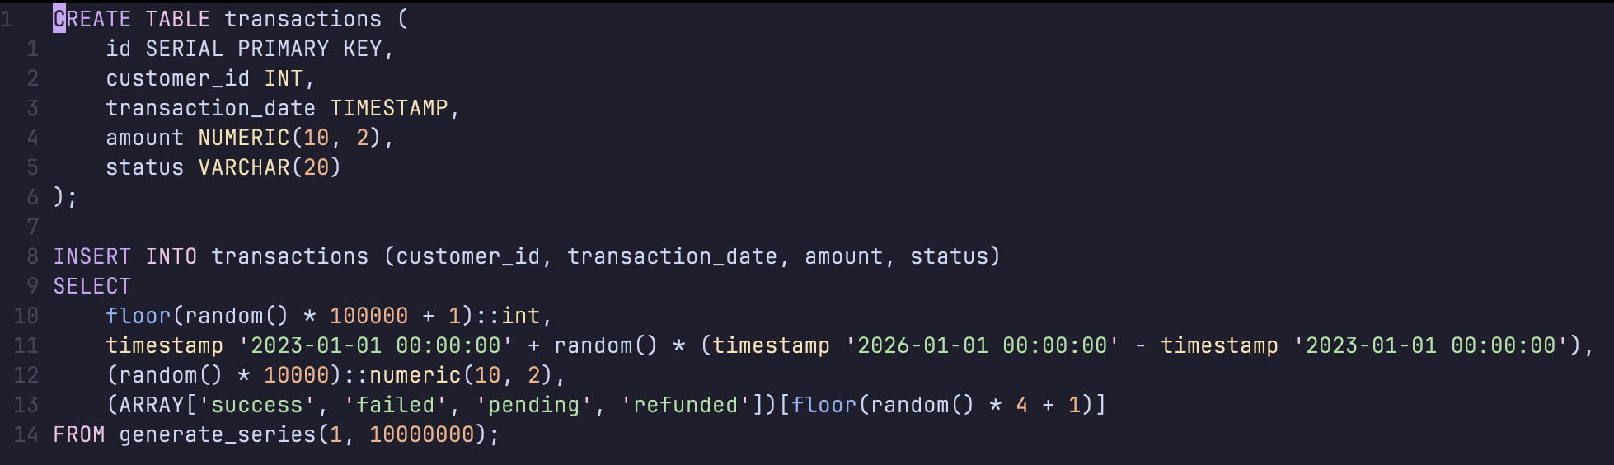
Yukarıdaki sql scripti ile 10 Milyon satırlık bir tablo oluşturulmuştur.
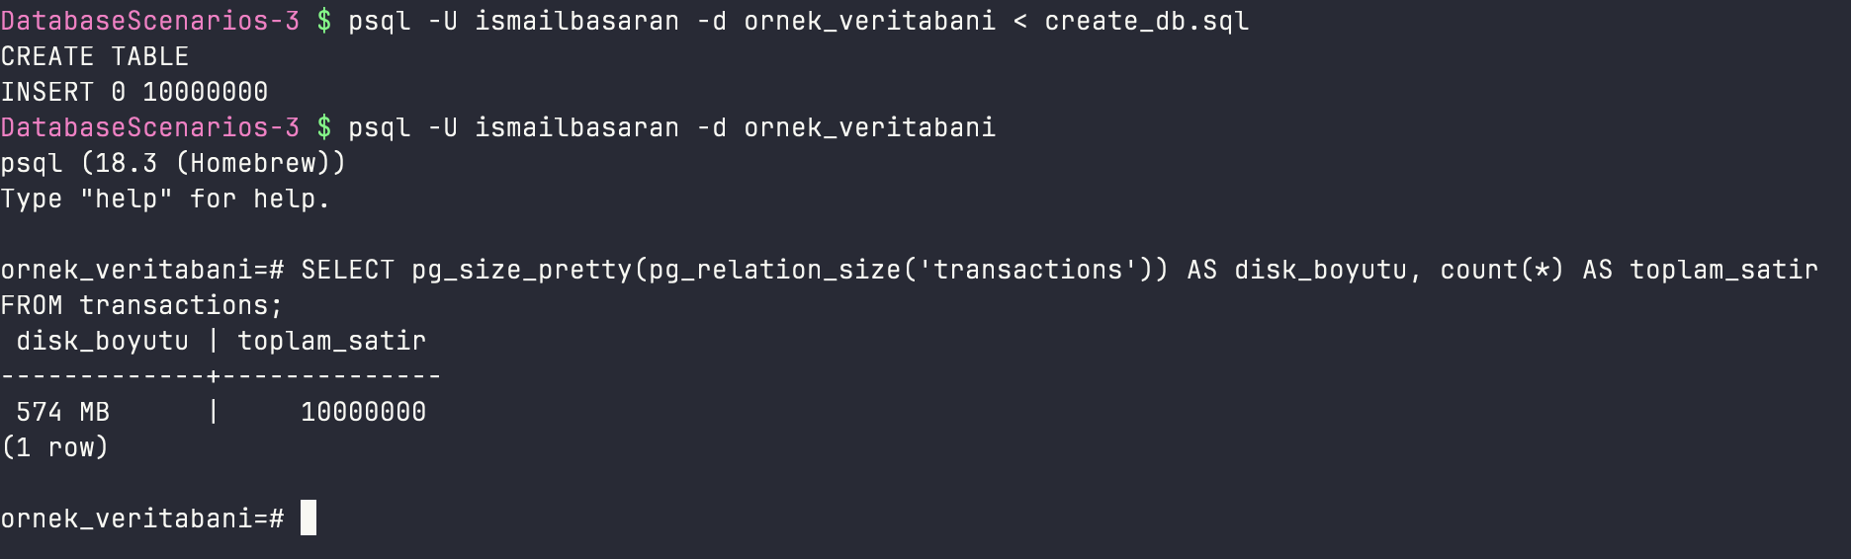
Yukarıdaki görüntüde görüleceği üzere transactions tablosu 10 Milyon satırdan oluşmaktadır ve diskte 574 Mb yer kaplamaktadır. Performans izleme işlemi için pg_stat_statements eklentisinin kurulması gerekmektedir.
Yukarıdaki komut ile pg_stat_statements eklentisi kurulmuştur. Bu noktadan sonra veri tabanı üzerinde çalıştırılan sorguların performansı izleme altındadır.
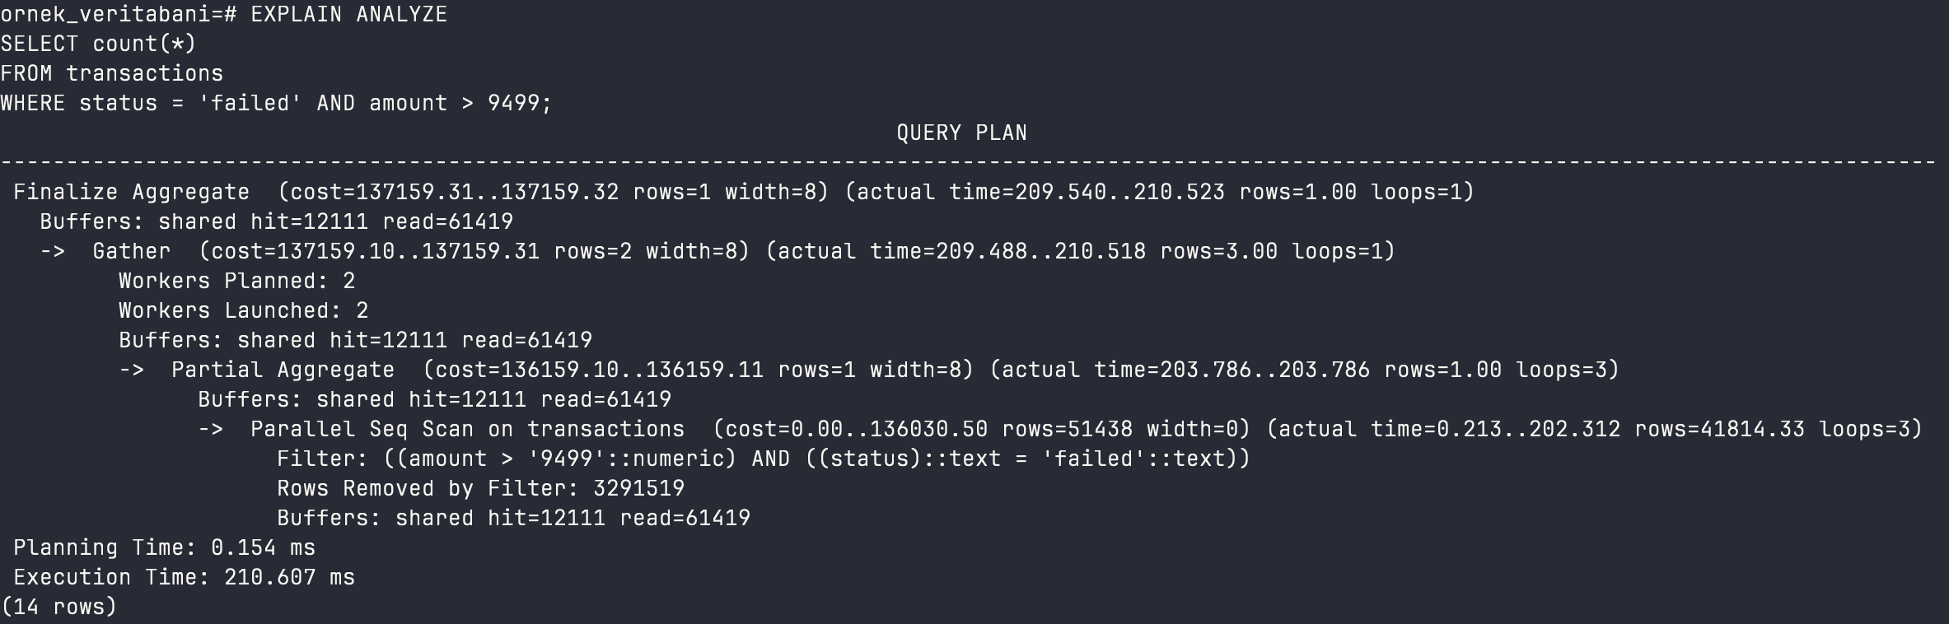
Sonraki aşamalarda görmek üzere uzun zaman alacak yukarıdaki rapor sorgusu çalıştırılmıştır.
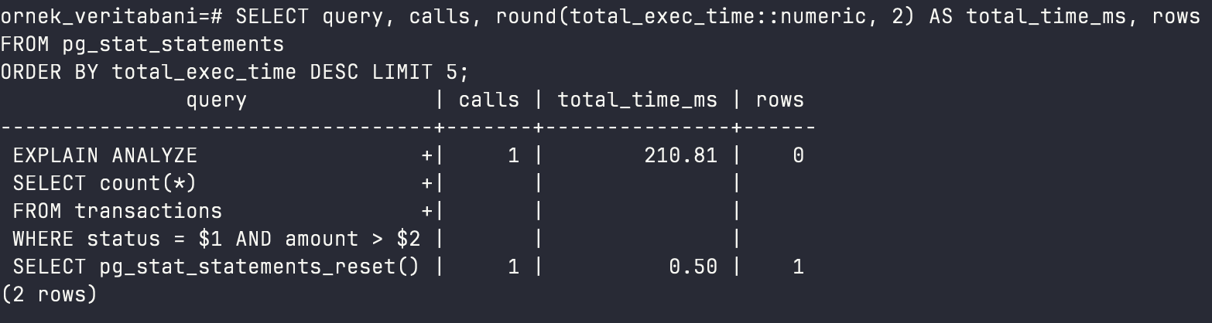
Ardından yukarıdaki sorgu ile veri tabanı üzerinde gerçekleştirilen ve en çok zaman alan 5 sorgu ekrana yazdırılmıştır. Görüleceği çalıştırılan rapor sorgusu 210ms sürmektedir. Aktif olmayan örnek bir veri tabanı üzerinde çalışıldığından detaylı bir analiz yapılamıyor olsa da pg_stat_statements aracı ile bu izleme işleminin gerçekleştirilebileceği gösterilmiştir.

Index Yönetimi

Raporun bu bölümünde bir önceki aşamada gerçekleştirilen rapor sorgusunu hızlandırmak için tablodaki status ve amount sütunlarına Composite Index eklenecektir.
Bu noktada performansı optimize etmek için yukarıdaki sorgu ile status ve amount sütunlarına Composite Indexleme işlemi yapılmıştır.
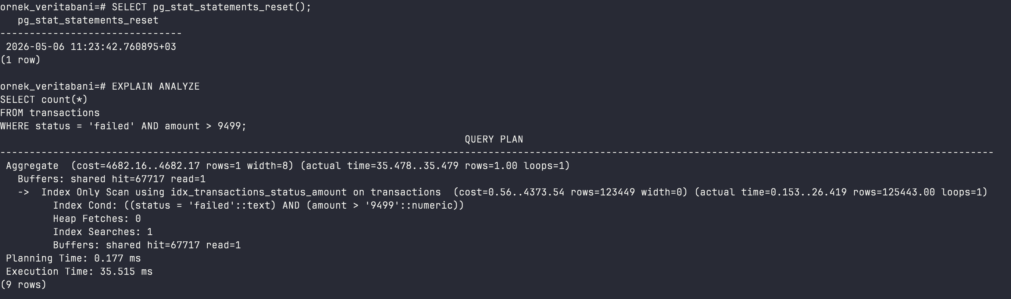
Indexleme işlemi sonrasında aynı sorgu tekrar çalıştırılacağından ne kadar sürdüklerini ayrı ayrı görebilmek için pg_stat_statements eklentisinin hafızası resetlenmiş ve sonrasında aynı sorgu tekrar gerçekleştirilmiştir.
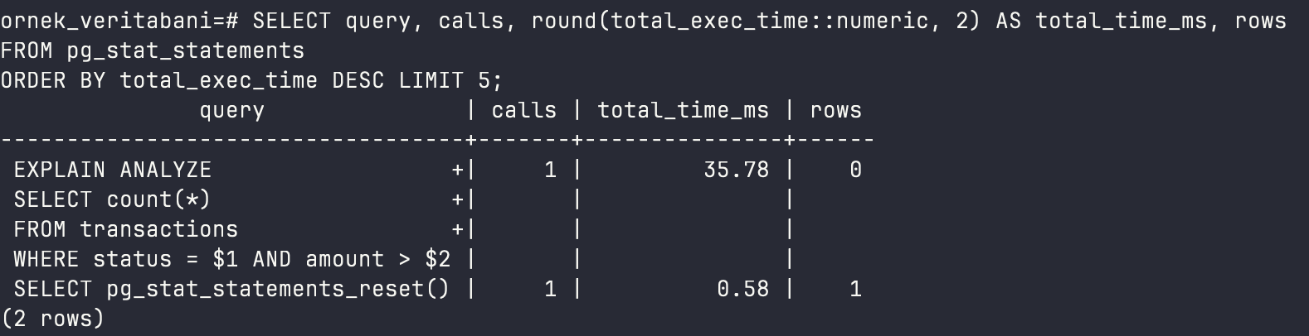
Bu sorgular sonrasında yukarıdaki performans izleme sorgusu çağırılmıştır. Görselde görüleceği üzere az önce index yokken 210ms süren sorgu artık 35ms’de gerçekleştirilmektedir. Böylelikle veri tabanının optimize edildiği görülmektedir.

Sorgu İyileştirme
Raporun bu aşamasında sorgu iyileştirmeye yönelik senaryomuz şu şekildedir:
- 2024 yılında yapılan tüm başarılı transactionların getirilmesi istenmektedir.
- transaction_date sütununda bir index mevcuttur.
Tablonun mevcut hali aşağıdaki gibidir.
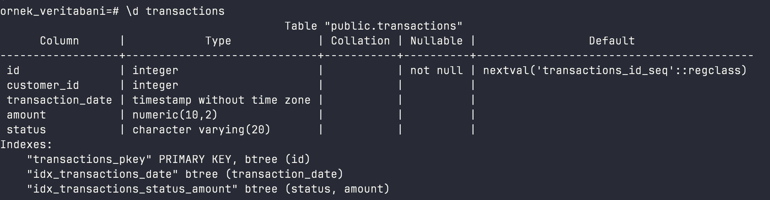
Görüleceği üzere işlem tarihleri transaction_date sütununda timestamp olarak saklanmaktadır. Bundan dolayı belirli bir yıldaki işlemlere erişmek için en doğru yol PostgreSQL’in EXTRACT fonksiyonunu kullanmak gibi durmaktadır.
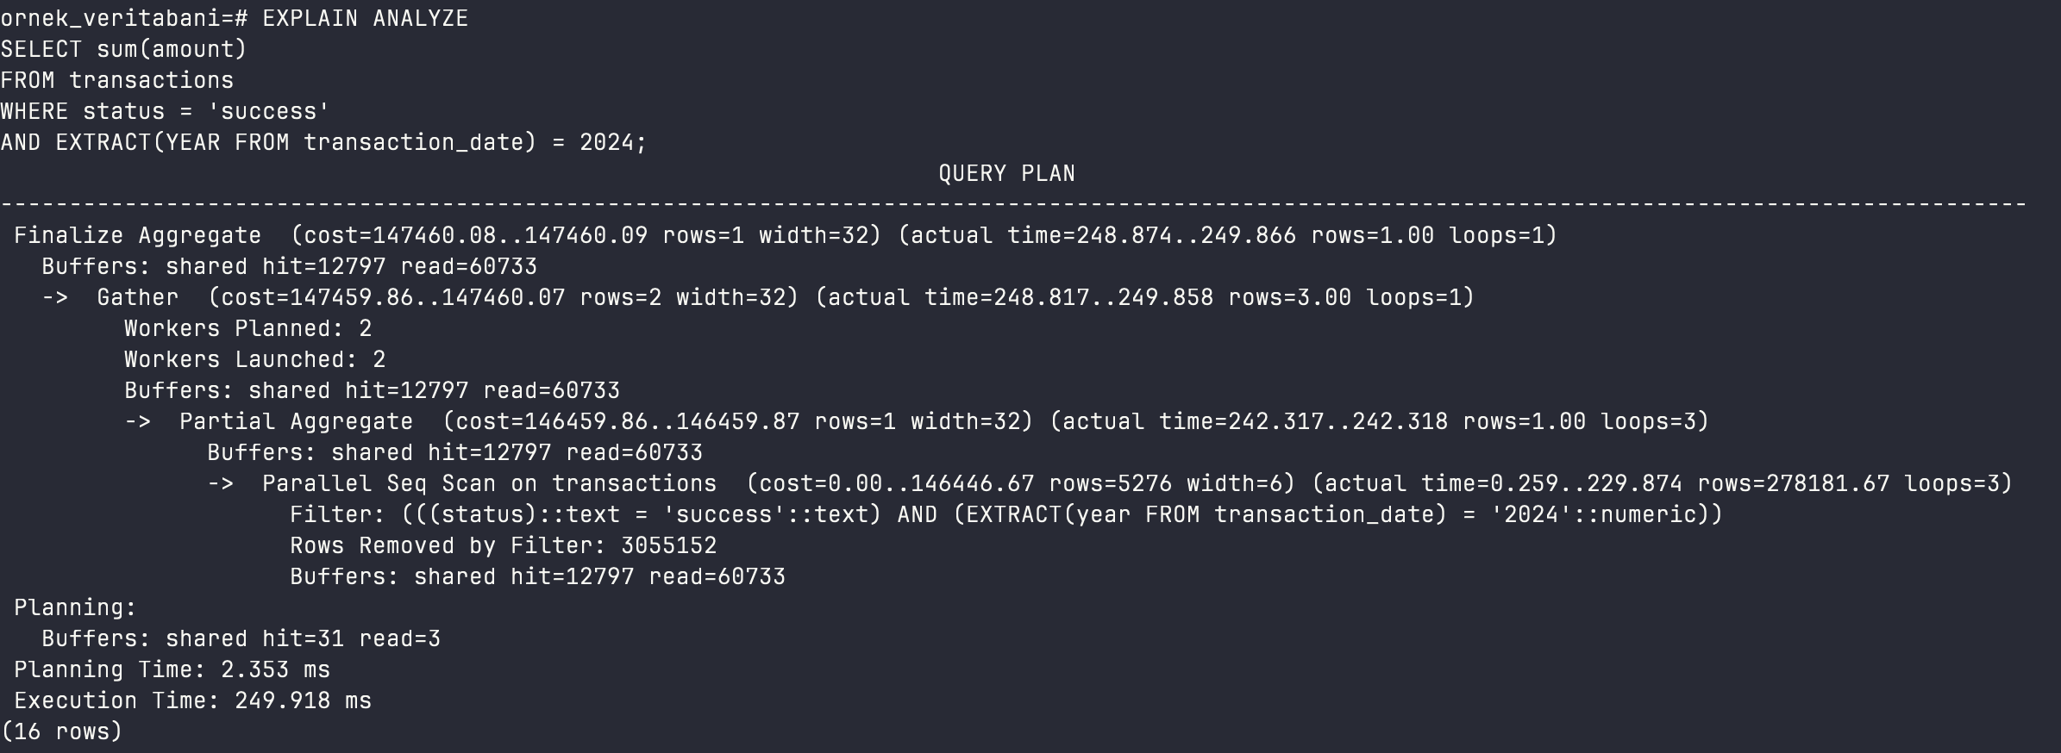
2024 yılında gerçekleştirilen transactionlara erişmek için yukarıdaki sorgu çalıştırıldığında transaction_date sütunu üzerine fonksiyon çağırılmaktadır. Bundan dolayı sütun üzerinde index olsa dahi indexten faydalanmak mümkün değildir.
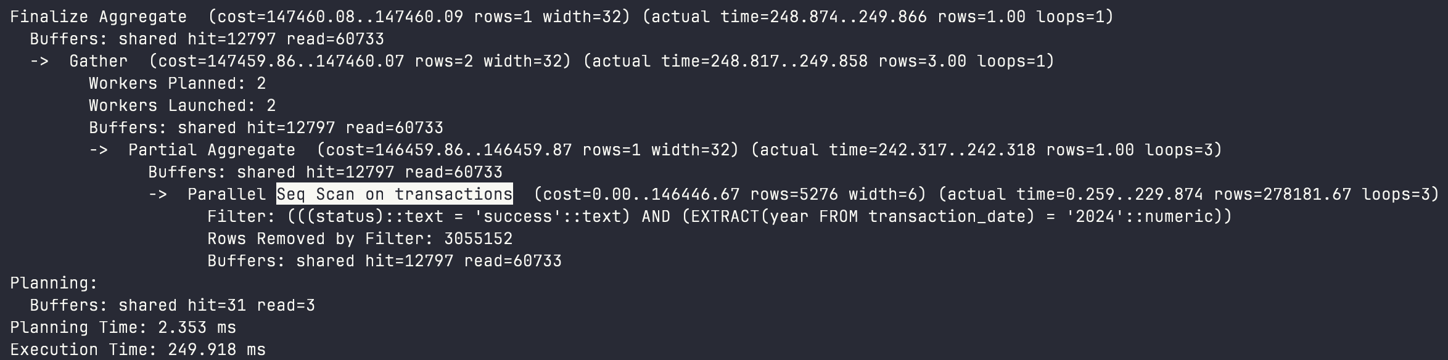
Yukarıdaki görselde görüleceği üzere tablo üzerinde Seq Scan işlemi gerçekleştirilmiş ve indexten faydalanılamadığı için sorgu 250ms sürmüştür. Indexten faydalanabilmek için sorgumuzda index bulunan sütun üzerinde fonksiyon kullanmamak gerekmektedir. Bu doğrultuda sorgumuz aşağıdaki gibi olmalıdır. 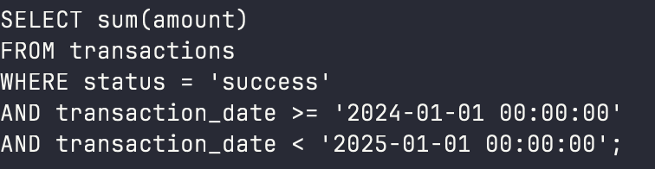
Bu sorgu analiz edilecek olursa aşağıdaki çıktı elde edilecektir.
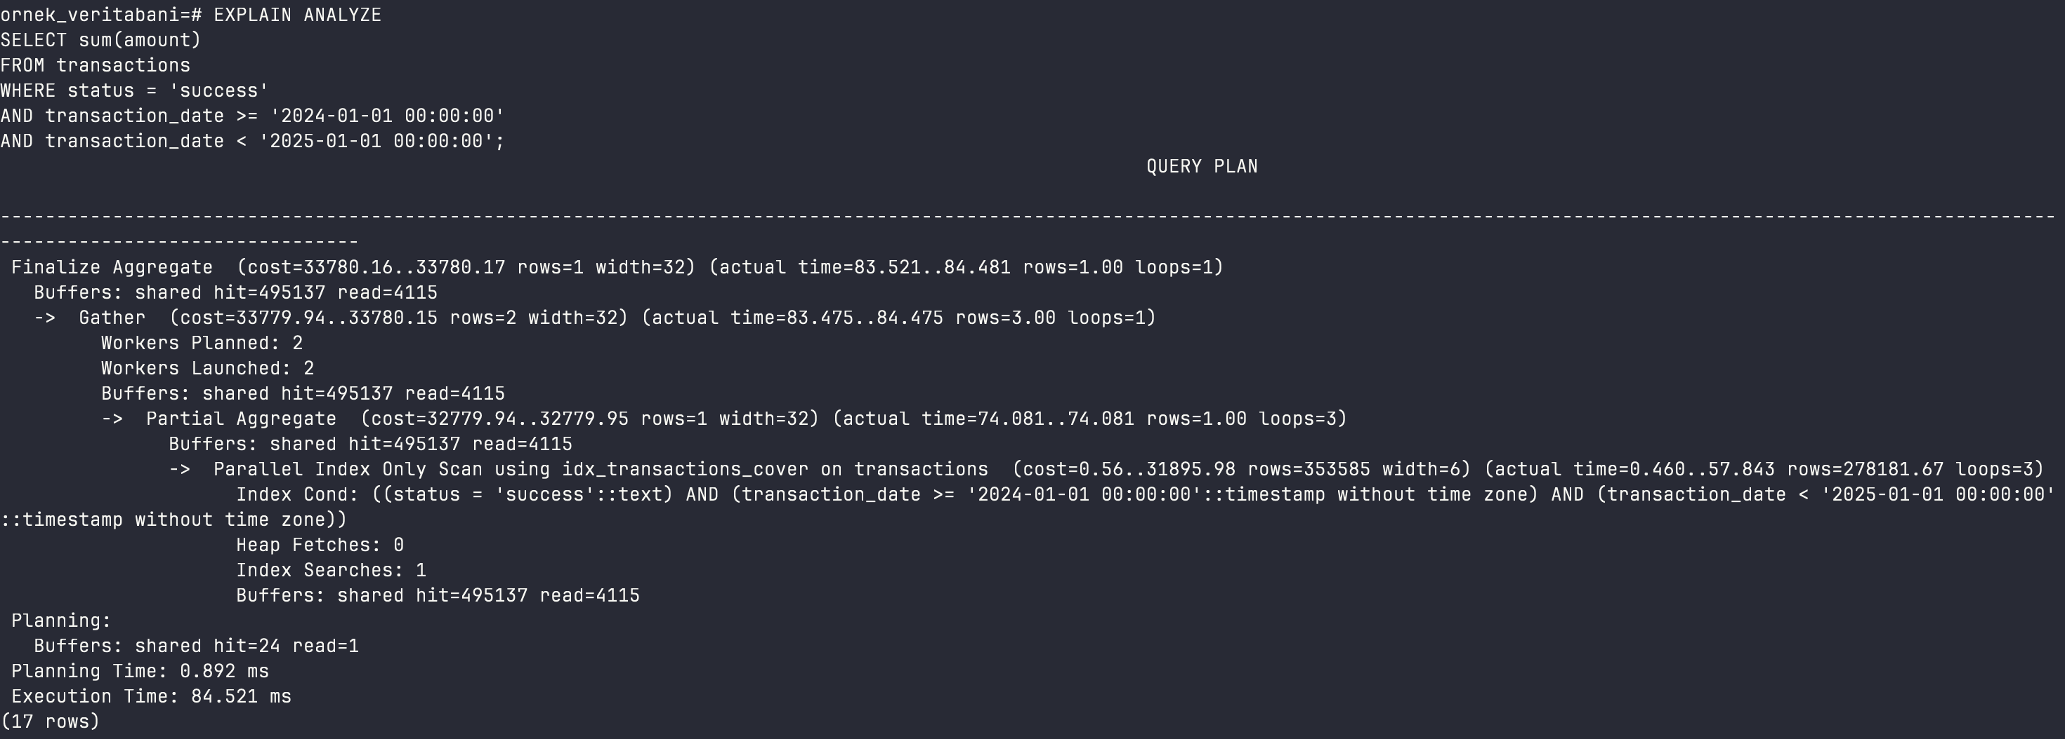
Yukarıdaki görselde sorgu artık 250ms değil 84ms sürmektedir.

Çıktılar
Proje kapsamında yapılan işlemlerde görüleceği üzere veri tabanı performans optimizasyonlarında sadece indeks kullanımı yeterli değildir. Veri tabanları üzerinde gerçekleştirilen sorgular uygun araçlar yardımıyla analiz edilmeli, doğru yerde doğru indeksler kullanılmalı ve sorgular bu indekslere uygun olarak hazırlanmalıdır.

